21油田丛式抽油机井群集中控制系统的设计
杨扬¹ 李炜²
（1. 中国石油大学胜利学院 机械与控制工程学院，山东 东营 257061
2.胜利油田 技术检测中心，山东 东营 257061）
摘要：目前油田油井主要以单机调控为主，控制模式单一，采油效率和能耗较低。为解决上述问题，本课题在抽油机单井变频节能控制技术的基础上，设计了丛式抽油机井群单井控制模块电路，研发了单井多模式柔性控制器，其模式有：工频模式、变频恒速模式、上快下慢模式、功率随动模式、速度优化模式。通过在公共母线配挂4个单井多模式柔性控制器，建立丛式机井群一拖四的集中控制方案，以整体能效最优为控制目标，选择合理的优化算法，在充分考虑各单井运行情况的基础上，实现抽油机之间倒发电能的相互吸收利用和单井柔性控制与井组集中优化控制的有机结合，有针对性的提高了井群的整体能效。现场测试效果表明：该丛式抽油机柔性集中控制系统能够适应现场工况条件，实现抽油机井群系统的优化控制，并且能达到较好的控制效果与节能效果。
关键词：抽油机；柔性集中控制；电机系统节能
中图分类号：TE922 文献标识码：A
Design of Flexible Centralized Control System for Well Pumping Wells
Yang Yang，Li Wei
(1. Mechanical and control Engineering,ShengLi College China University of petroleum
, Dongying 257061, 2. Shengli Oilfield Technical Inspection Center , Dongying 257061, China)
Abstract：At present, oil wells are mainly controlled by single machines, with single control mode, low oil extraction efficiency and low energy consumption. In order to solve the above problems, this paper designs a single well control module circuit diagram of the single-wells multi-mode flexible controller based on frequency conversion energy-saving control technology of single well in the pumping unit. The model has four types : Frequency mode, frequency constant speed mode, on the fast and slow mode, power follow-up mode, speed optimization mode. Based on the optimization of the whole energy efficiency, a rational optimization algorithm is selected. Based on the consideration of the single well operation, the centralized control algorithm is studied and the pumping unit is realized. The mutual absorption and utilization of the inter-pendency electric energy and the organic combination of the single well flexible control and the centralized optimization control of the well group can improve the overall energy efficiency of the well group. The field test results show that the flexible centralized control system of the cluster pumping unit can adapt to the working conditions of the field and realize the optimal control of the pumping unit group system, and can achieve better control effect and energy saving effect.
Key words：energy saving of Flexible；Centralized Controlled；Motor System of Pumping Unit

0 引言
目前，许多油田油井生产参数的控制和调整仍以单机调控为主，但该控制方法成本较高，运行模式单一，各井间的信息无法共享，不利于油田抽油机井区域整体参数的优化和效率的提高。随着抽油机井交流母线、直流母线等集中供电技术和计算机通讯技术的飞速发展，单井控制装置的互联和区域统一集中优化控制已成为必然趋势。丛式井是区域井群的缩小版本，对丛式井组进行集中控制，使丛式井组中的各单井在运行频次上相互配合，协调油井之间的能流分布，充分利用油井间的不平衡馈能，从而提高整个丛式井系统的能效^{[1—3]}。本课题对单井控制模式改革，研发了单井多模式柔性控制器，再此基础上，开发丛式井组一拖四集中控制方案。以丛式井群为优化对象，整体能效最优为控制目标，研究集中控制算法，实现抽油机井群间的倒发电电能的相互吸收利用，提高井群的整体能效。最后选择某油田一组丛式井进行现成测验，研究结果与原井群控制模式对比，及时根据测试结果修改控制算法。结果表明，单井柔性控制与井组集中优化控制的有机结合，可以达到机组节能降耗得目的^{[4]}。
基金项目：中石化科研项目(315032)
作者简介：杨扬（1986—），硕士研究生。讲师，研究方向：电气及自动化。E-mail：365493675@qq.com
李炜（1982-），男，硕士研究生，主要从事电气控制方向的研究。
姓名（1964-），男，山东省青岛市人，教授，硕士研究生导师，主要从事XXXXXX方向的研究。
1 控制系统结构与原理
本课题针对多台抽油机集中的采油区块，即丛式井群中，要求每口井具备灵活的运行方式，因此对单井控制模式进行改进，研发了单井多模式柔性控制器，其控制单元结构图如图1所示。
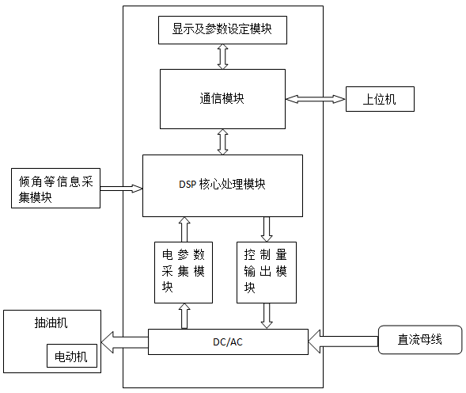
图1 单井多模式柔性控制单元结构框图
该控制单元模块包括：DSP核心处理、通讯、显示及参数设定、电参数采集、控制量输出、DC／AC模块等。其中DSP核心处理模块为控制系统的中心，通过DSP进行控制算法优化得出单井的合理运行模式及最佳采集参数，保证实时监控系统运行状况，有针对性的提高单井模式的控制效果。控制模式分为：工频模式、变频恒速模式、上快下慢运行模式、功率随动运行模式、速度优化运行模式等。
该课题在公共母线配挂4个单井多模式柔性控制单元，整个系统结构框图如图2所示。该系统包括：DSP总控系统、整流器、上位机和触摸屏、DSP分控系统和直交流逆变器。在丛式井群中，电网电压通过变压器进行降压处理，并通过同一网侧进行整流和滤波，公共直流母线为多台采油机变频控制终端进行供电。DSP总控系统对单井进行实时监测，收集每口井的信息，通过总控单元的处理算法对各井控制单元进行控制。单井控制单元通过DSP控制模块对数据进行处理并在显示屏中显示，上位机和下位机通过网络进行实时通讯，变频器输出的频率和电压通过输出的实时信号进行控制，进而调整电动机在一个冲刺内的转速分布，使抽油机以一个柔性的状态运行，减少系统的机械冲击和功率的剧烈波动。
各抽油机无论在工作在电动还是倒发电状态，单井控制均可以进行调整，不平衡馈能在各抽油机变频终端之间通过直流母线实现分时能流互馈，充分发挥采油区块多抽油机的群体优势，以达到节省电能、提高设备运行可靠性等目的^{[5]}。并且整个系统共用一台变压器供电，可以大幅度节省变压器容量、降低变压器损耗，也方便网侧谐波的治理。
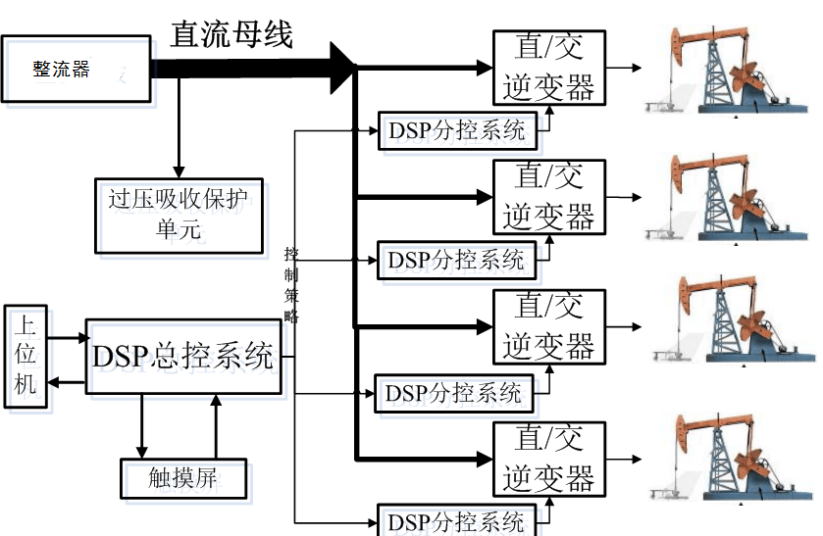
图2 控制系统结构框图
2 丛式井柔性集中控制系统硬件和软件设计
本系统以丛式井组整体能效最优为控制目标，设计出一拖四集中控制系统，该系统主要包括:单井多模式控制系统硬件设计、控制模块底层软件设计和丛式井控制算法研究。
2.1 单井多模式控制系统硬件设计
在丛式井组集中控制系统中，要求单井具有灵活的运行方式，因此对单井的控制模式进行改进，单井多模式控制单元结构如图2：
图3 控制模块硬件电路框图
图3中，本系统硬件电路主要包括：DSP为核心处理器、信息采集电路、通讯电路、I/O输入电路、D/A转换电路和电源电路。其中DSP核心处理器选用浮点型DSP控制器TMS320F28335，DSP处理模块通过优化控制算法计算出单井运行模式及最佳生产参数。控制器的信息采集包括电参数及抽油机游梁角度的采集，电参数包括母线电压、运行电压、运行电流、运行频率、电动机扭矩等参数，游梁角度通过倾角传感器LVT416T获取。串口通讯包括信息采集部分的通讯和网络通讯。采集的信息通过可以远距离传输的485总线经过转换器的电平转换接在DSP核心处理器上。网络通信模块采用W5200实现，主要完成DSP与上位机软件的通信。I/O输入电路主要用于检测控制面板各控制旋钮的状态。当所有旋钮满足状态时，DSP核心控制模块实现对抽油机的控制，否则持续检测旋钮状态直到满足条件。D/A转换模块将DSP输出数字信号并经过DA芯片转换成模拟信号，送入变频器。DSP核心电路、D/A转换电路、参数采集等需要不同的电源供电，需要设计电源类型主要所需的正负15V以及+10V基准，DSP核心电路供电电压+3.3V，D/A转换电路+5V。
单井控制单元主要负责单井的实时控制，通过核心控制模块对数据进行处理并送到触摸屏进行显示，上位机和下位机通过网络进行实时通讯，经过抽油机井柔性控制算法，输出实时的控制信号对变频器输出进行频率和电压的控制，从而调整电动机在一个冲刺内的转速分布，使抽油机以一个柔性的状态运行，减少系统的机械冲击和功率的剧烈波动。
2.2控制模块底层软件设计
控制模块底层软件设计是将控制模块定时采集抽油机实时参数，对参数处理运算后根据设定的模式算法输出合适的控制量，同时将必要的参数或曲线显示在触摸屏及上位机软件上。触摸屏和上位机软件可对抽油机的控制参数进行设置，更改抽油机运行模式，当出现异常情况时，控制模块做出相应的安全处理。其主要包括：参数采集、核心处理运算、输出控制、异常处理、触摸屏和上位机交互。其结构框图如图4所示：
图4 控制模块底层软件结构框图
抽油机启动时，电参数和游梁角度通过参数采集模块送入运算处理模块。控制模块定时采集抽油机实时参数，对参数处理运算后根据设定的模式算法输出合适的控制量，同时将必要的参数或曲线显示在触摸屏及上位机软件上。异常处理模块是当控制板无法与电参数、角度或触摸屏进行连接时，程序跳转到异常处理，并将异常状况通过触摸屏或指示灯显示给用户。
丛式井总控系统结合四个单井控制模块输出的实时工况，对丛式井群进行全局优化分析，调整整体的抽汲方式，对整体能效变化进行分析，制定井群的控制体系，进而输出控制命令进行单井的柔性控制。当然，某台或者某几台抽油机运行过程中可能会有倒发电现象，对于这部分再生能量，在丛式井群的控制体系内，通过合理的能流协调控制，就可使一个或多个抽油机产生的再生能量被其他电动机以电动形式消耗掉，以实现电能的充分利用。上位机进行数据的存储，上位机和触摸屏均具有数据显示功能，当然，必要时可进行人工协助进行系统参数调整。
该控制系统的上位机软件使用Microsoft Visual Studio 2010软件进行编写，软件的核心socket控件通过网络端口传输和接收数据。该控制系统的上位机软件主界面如图5所示。主界面中可以显示油井地址、运行频率、母线电压、输出电压输出电路、输出功率、平均功率等，还可以现实整个系统运行过程中的实时充次数、转速、驴头角度等值。
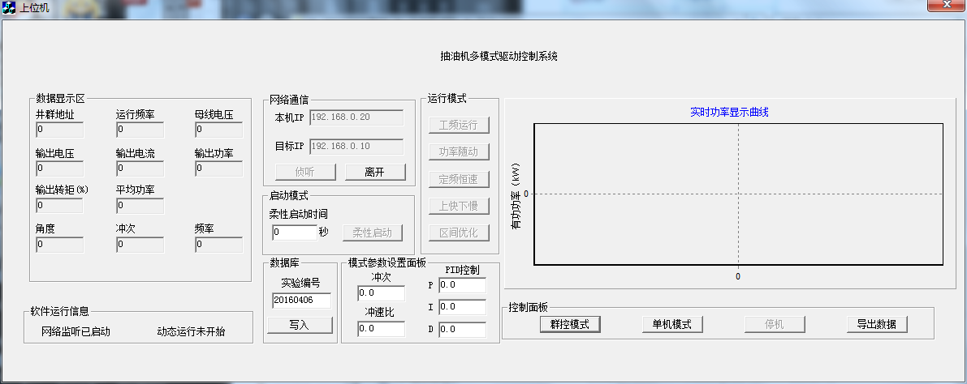
图5 丛式抽油机柔性集中控制器上位机软件主界面
2.3 丛式井控制算法研究
以丛式井群为优化对象，以整体能效最优为控制目标，选择合理的优化算法，在充分考虑各单井运行情况的基础上，研究集中控制算法，实现抽油机之间倒发电能的相互吸收利用。通过合理优化，智能调节单井生产参数，有针对性的提高井群的整体能效。丛式井群控制体系包括井群中所有单井的优选控制策略，单井的优选控制策略对应不同的运行模式。单井运行模式包括：工频模式、变频恒速模式、上快下慢模式、功率随动模式、速度优化模式。
基于抽油机系统是一个不间断生产设备，需要可靠稳定、同时复杂度较低的算法来控制，PID算法正符合其要求。考虑到抽油机本身的大惯性，及变频器的响应时间问题，为避免造成系统冲击或变频器响应过流保护，因此采用增量式PID，并设置合理的Kp参数将算法输出控制信号的变化率限定在合理的范围之内。
在井群中，某台抽油机运行于功率随动模式，以功率为控制目标，控制对象为变频器，当变频器频率改变后，电动机的转速和功率也发生相应改变
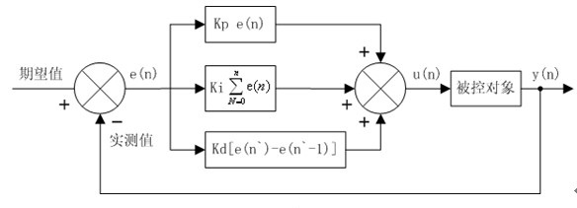
图6 PID增量式算法框图
图6为PID增量式算法框图，增量式PID控制器的输出为控制量的增量，公式为：
（1）
式中。传感器将位置信息传给上位机，算法中将PID控制与信息结合，计算出符合抽油机运动规律的控制曲线，达到功率随动柔性控制的目的。
3.现场测试方法与分析
选取某油田正常井进行控制系统的测试，首先对抽油机各项参数进行测量：
表1 油井参数
油井参数
井号 | X17-32 | 运行方式 | 工频 | 冲次 | 2.5
有功功率 | 8.2 | 无功功率 | 22.3 | 电机额定功率/KW | 22
电机额定转速 | 481转/分
油井参数如表1所示，其工频运行功率如图7所示，图中为油井从下死点开始的2个周期的输出功率曲线，其平均功率为8.29KW。该井峰值功率为18KW，最小功率为-2.4KW，倒发电现象出现在上死点附近。
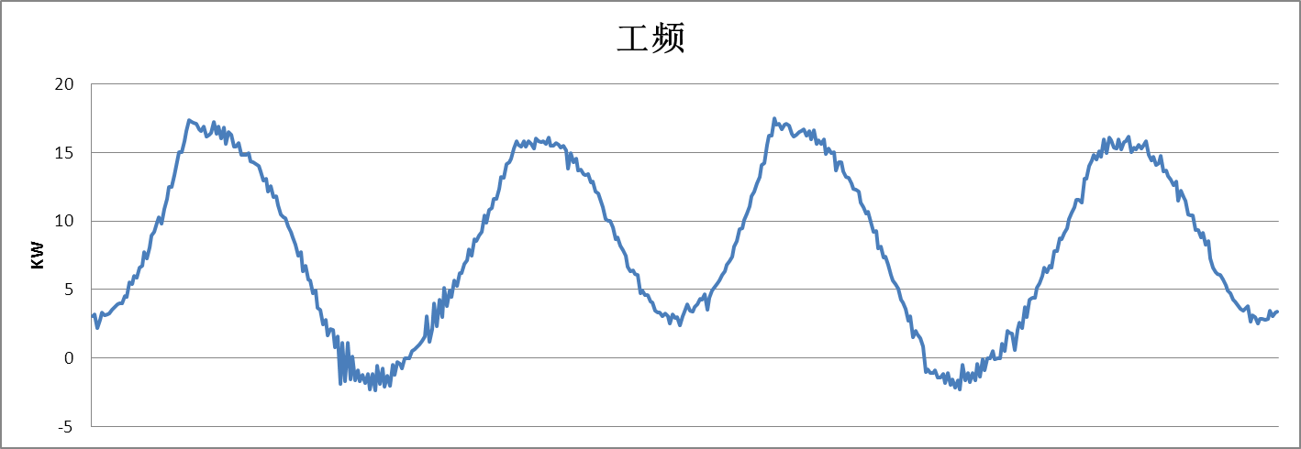
图7油井工频功率
抽油机柔性启动时的输出功率曲线如图7，控制器的柔性启动功能通过缓慢提升变频器的输出频率，启动过程中无冲击，能量缓慢提升，能在较短时间内完成启动。
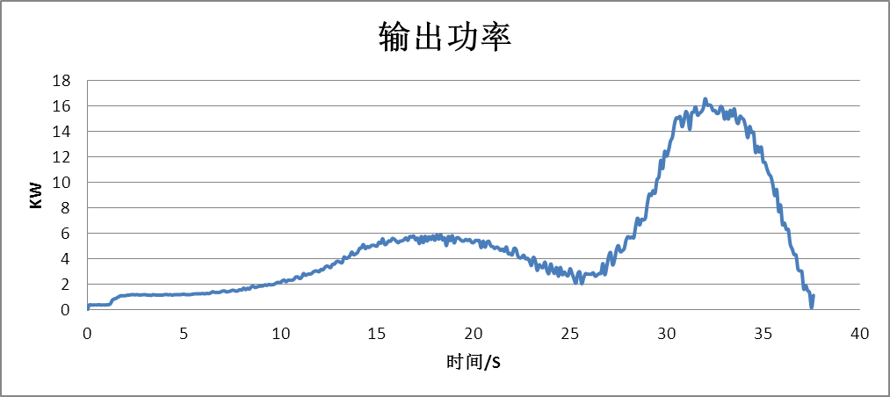
图8抽油机柔性启动
上慢下快模式和工频模式下有功功率的对比曲线如图9所示，上慢下快模式下抽油机上冲程速度变慢下冲程速度变快。经过测试相同冲次下，倒发电基本消失，平均功率有所降低，综合节电率5.23%。
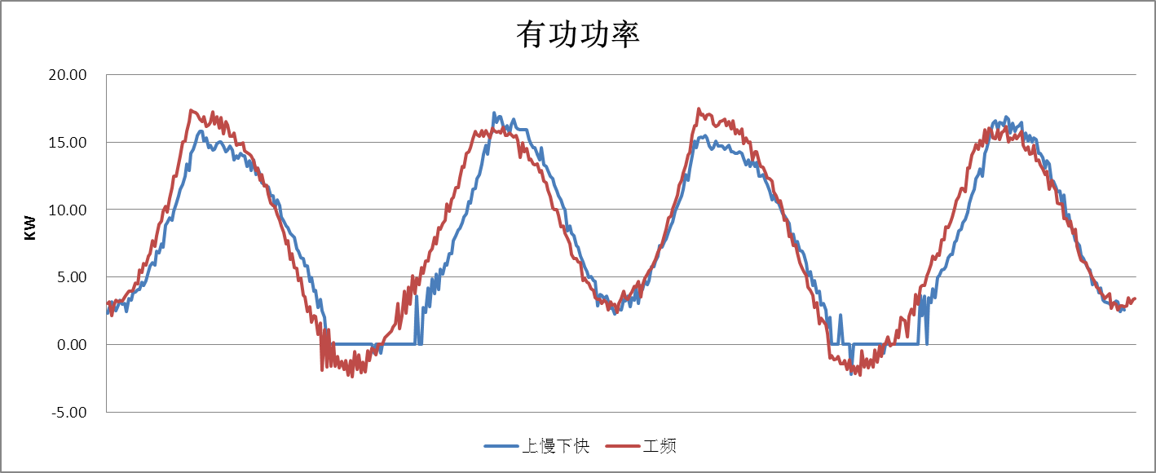
图9上慢下快与工频有功功率曲线对比
上快下慢模式和工频模式下有功功率的对比曲线如图10所示，图中上快下慢模式下抽油机下冲程速度变慢上冲程速度变快。经过测试相同冲次下，倒发电减少，平均功率明显降低，综合节电率13.02%。
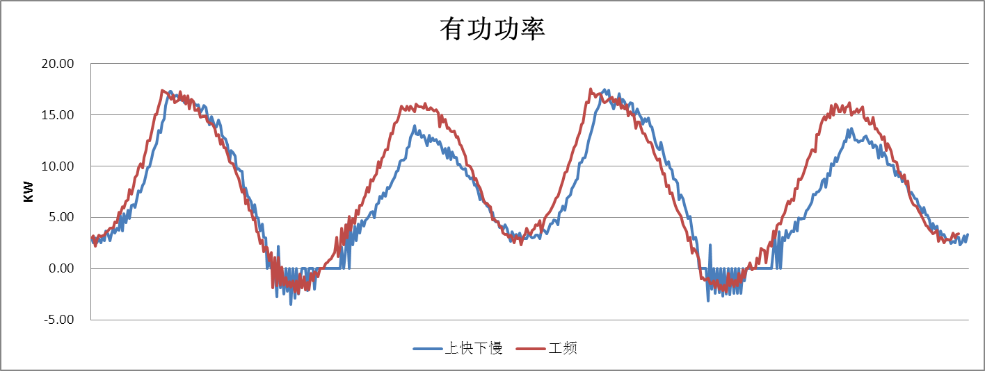
图10上快下慢与工频有功功率曲线对比
其功率随动模式和工频模式下有功功率的对比曲线如图11，图中两种模式在相同冲次下，功率随动模式较工频下平均功率明显降低，功率波动减小，倒发电现象基本消失，使充分利用了电能，抽油机的效率得到提高。综合节电率19.31%，控制效果较好。
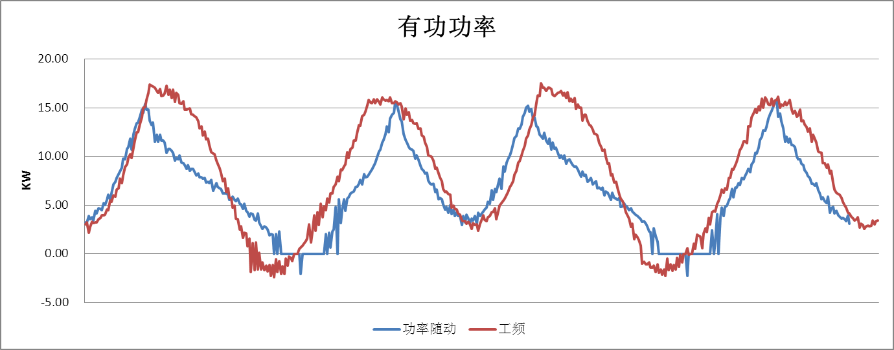
图11功率随动与工频有功功率曲线对比
3 结论
现场测试环境下，控制模块能够实现预设的各种控制模式，并能正确进行异常处理。综上，通过油井现场的实验，表明丛式抽油机柔性集中控制系统能够适应现场工况条件，通过抽油机井群系统的优化控制，能达到较好的控制效果与节能效果。
- 黄先锋，宿伯萍.电机系统节能在游梁式抽油机上的使用[A]. 电机与控制应用，2016,43(8),93-106.
- 周亮，赵华.游梁式抽油机电参数测试与计算方法探讨[J].石油和化工节能，2016,6,37-42.
- 胡庆波，孙春媛.永磁同步电机全速范围无速度传感器控制[A]，电机与控制学报，2016，20(9),73-79.
- 董平，杨勇红，王庆新.游梁式抽油机自动调平衡机构设计与分析[A],科学技术与工程,2016,33(16),189-226.
- 姜海棠，抽油机控制器设备节能效果研究[A]，石油石化节能,6(1),26-38.
联系方式：
通信地址：中国石油大学胜利学院 机械与控制工程学院 收
邮编：257061
手机：18554617392
固定电话：0546-8537867

【作者简介】
例如：杨扬（1986－），女，山东淄博，硕士研究生，讲师，主要研究方向：电气及其自动化。

